1 четверть. 5 класс. 3 урок.
Тема урока: Повторение материала 4 класса.
Повторение тритонов. В натуральном мажоре и гармоническом миноре
ув.4 строится на IV ступени, разрешается в м.6 в мажоре, в б.6 в миноре.
ум.5 строится на VII ступени, разрешается в б.3 в мажоре, в м.3 в миноре.
Каждый тритон можно разрешить в 4 тональности – 2 мажорные и 2 минорные.
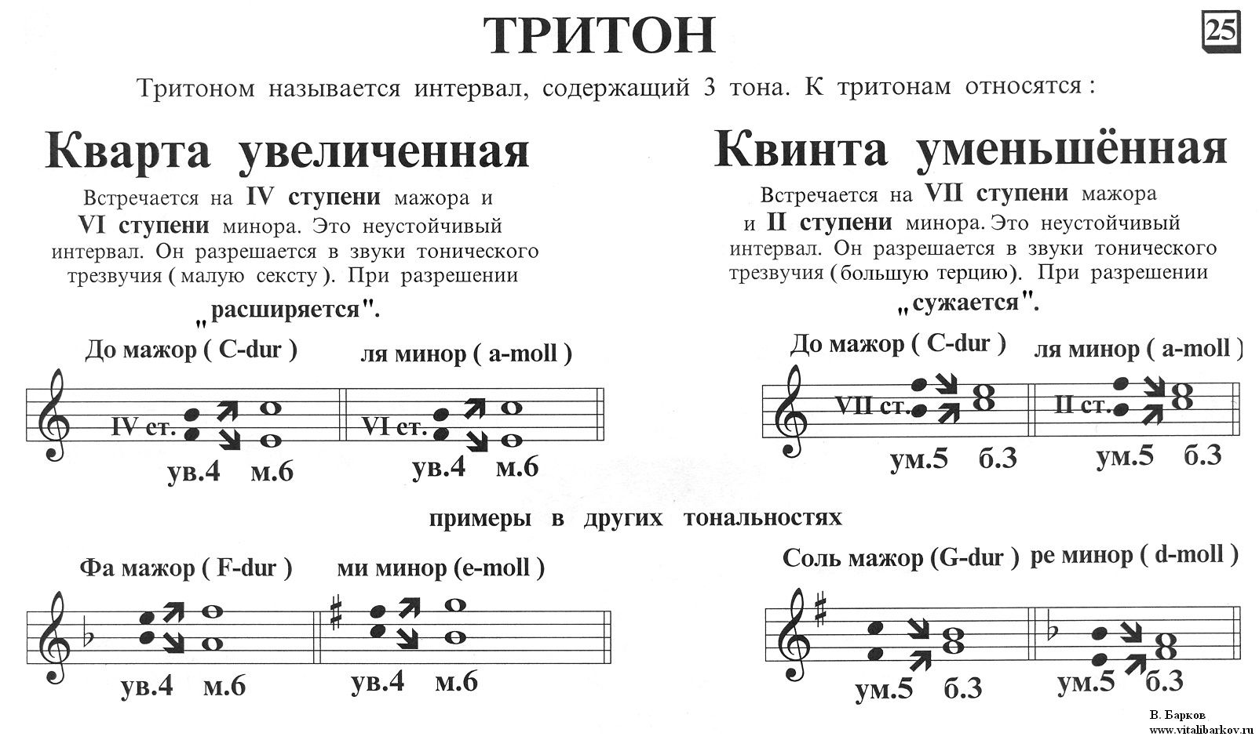
Домашнее задание.
- Переписать тему в тетрадь;
- Петь гамму си минор – мелодический вид.
- Построить тритоны в гармоническом миноре в следующих тональностях: си минор, соль минор, до минор,ми минор.

Задание выполнить и прислать на электронную почту
tabolina231271@mail.ru или ВК не позднее 1 октября до 17.00

